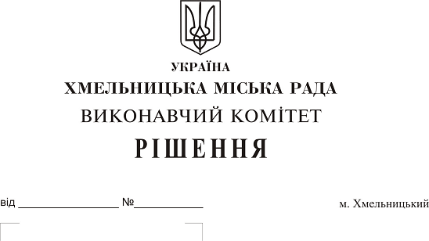
Про погодження умов передачі в
оренду нежитлових приміщень
міської комунальної власності

Розглянувши клопотання заявників щодо оренди нежитлових приміщень міської комунальної власності, керуючись законами України “Про місцеве самоврядування в Україні”, “Про оренду державного та комунального майна”, рішенням двадцять восьмої сесії міської ради від 30.10.2013 р. № 11 “Про впорядкування управління об’єктами комунальної власності територіальної громади міста Хмельницького”, виконавчий комітет міської ради
В И Р І Ш И В:
1. Погодити умови передачі в оренду нежитлових приміщень міської комунальної власності, згідно з додатком.
2. Відмовити в погодженні умов передачі в оренду нежитлових приміщень міської комунальної власності, а саме:
- корисною площею 47,1 кв. м (загальною площею 60,0 кв.м) в будівлі Лазні №1 по вул. І. Франка, 28 для розміщення закладу громадського харчування, що не здійснює продаж товарів підакцизної групи на два роки та одинадцять місяців;
- корисною площею 47,1 кв. м (загальною площею 60,0 кв.м) в будівлі Лазні №1 по вул. І. Франка, 28 для розміщення кафе з продажем товарів підакцизної групи на два роки та одинадцять місяців;
- загальною площею 242,8 кв.м в будинку по вул. Старокостянтинівське шосе, 16 для проведення курсів по підготовці дітей до школи на два роки та одинадцять місяців.

3. Управлінню комунального майна, у разі надходження двох і більше заяв на оренду нерухомого майна, зазначеного в додатку, подати документи конкурсній комісії для оголошення та проведення конкурсу на право оренди цього майна.
4. Контроль за виконанням рішення покласти на заступника міського голови А. Бондаренка.

Міський голова О. Симчишин
Додаток
до рішення виконавчого комітету
від 11.01.2017р. № 1
Умови передачі в оренду нежитлових приміщень міської комунальної власності
№ з/п | Назва об’єкта оренди | Умови договору оренди
№ з/п | Назва об’єкта оренди | Загальна площа об’єкта оренди (з врахуванням площі приміщень загального користування, яка враховується при розрахунку орендної плати та витрат на утримання майна), м2 | Корисна площа об’єкта оренди, м2 | Мета використання | Термін оренди | Інші
1 | Частину нежитлового приміщення в ЗОШ I-III ст. №1 по вул. Староміській, 2 | 2,0 | 1,5 | для встановлення автомату для продажу продуктів харчування крім товарів підакцизної групи | 2 роки та 11 місяців | Відшкодування орендарем витрат на проведення незалежної оцінки об’єкта оренди та її рецензування
2 | Нежитлове приміщення в будівлі Лазні №1 по вул. І. Франка, 28 | 60,0 | 47,1 | для розміщення масажного кабінету | 2 роки та 11 місяців
3 | Нежитлове приміщення в будинку побуту по вул. Інститутській, 5 | 46,5 | 34,2 | під майстерню скульпторів | 2 роки та 11 місяців
4 | Нежитлове приміщення в будинку по вул. Старокостянтинівське шосе, 16 | 242,8 | 242,8 | для розміщення магазину меблів | 2 роки та 11 місяців
5 | Частину нежитлового приміщення в будівлі по вул. Проскурівській, 4/3 | 41,8 | 23,6 | для торгівлі непродовольчими товарами | До 01.07.2018 року
6 | Нежитлове приміщення в будівлі по вул. Перемоги, 6 | 155,8 | 155,8 | для розміщення громадської організації спортивного спрямування, діяльність якої на орендованих площах буде спрямована на організацію та проведення занять різними видами спорту | 5 років

Керуючий справами виконавчого комітету Ю. Сабій

